

AlgoRitmos y lÓgica de programaciÓn

TEMA: CICLOS WHILE EJERCICIOS



INTEGRANTES:

* Ariel Alejandro Calderón
* Jacson Antonio Narváez

PROBLEMA 1

Generar los 10 primeros términos del Fibonacci.

Cada valor posible de una expresión está asociado a un caso específico, y el bloque de código correspondiente a ese caso se ejecuta si el valor de la expresión coincide con el valor especificado en ese caso.

Funcionamiento Básico

1. Evaluación de expresión: La sentencia *switch* evalúa una expresión y luego ejecuta uno de los varios bloques de código dependiendo del valor resultante de esta expresión.
2. Comparación: Cada *case* en la estructura de *switch* especifica un valor constante o una expresión constante que se compara con el resultado de la expresión evaluada.
3. Coincidencia: Si la expresión *coincide* con un valor en un case, se ejecuta el bloque de código asociado con ese *case*.
4. Break: Después de ejecutar un case, generalmente se usa la palabra clave *break* para salir de la estructura *switch*. Esto evita que se ejecuten los bloques de código de los *case* siguientes.

Sintaxis general

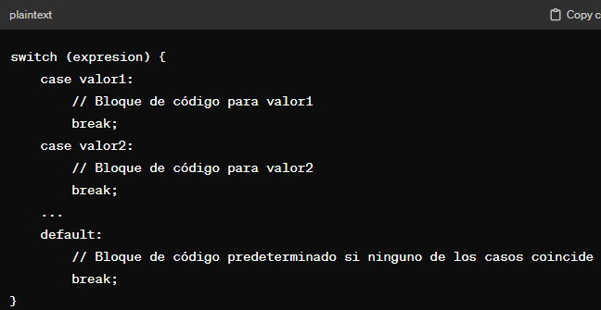

Algunos ejemplos en diferentes lenguajes de programación:

Java

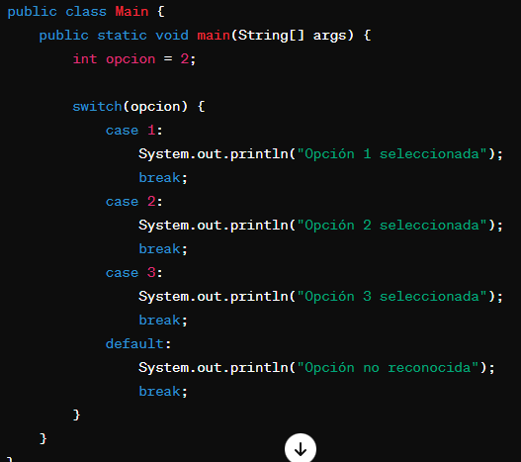

C ++

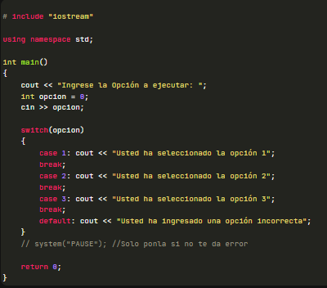

Aspectos importantes

* Tipos de datos: Dependiendo del lenguaje, los tipos de datos que se pueden usar en los *case* pueden variar. Algunos leguajes solo permiten valores *constantes* (como en C++), mientras que otros permiten *expresiones más complejas* (como en Java).
* Orden de evaluación: Los *case* se evalúan en orden secuencial. Una vez que se encuentra una *coincidencia*, se ejecuta el bloqueo de código correspondiente y luego se sale de la estructura *switch*.
* Uso de break: Olvidar incluir *break* después de una *case* puede llevar a un comportamiento inesperado, ya que la ejecución continuara con los bloqueos de código de los case siguientes hasta encontrar un *break*.
* No se puede repetir valores: No puedes tener dos *case* con el mismo valor en una misma estructura *switch*. Cada valor debe ser único.

Conclusión

La sentencia *switch case* es una herramienta útil para manejar múltiples caminos de ejecución en función de diferentes valores de una expresión en un programa. Es especialmente útil cuando hay una serie de valores posibles y se quiere evitar una cascada de *if-else*.

Bibliografía

* <https://www.ibm.com/docs/es/netcoolomnibus/8.1?topic=files-switch-statement>
* https://www.programarya.com/Cursos/C++/Condicionales/Condicional-switch
* <https://www.w3schools.com/js/js_switch.asp>
* <https://www.geeksforgeeks.org/c-switch-statement/>
* <https://www.freecodecamp.org/espanol/news/javascript-switch-case-ejemplo-de-sentencias-switch-en-js/>